

PAUTA ACTIVIDADES: RESOLUCIÓN DE PROBLEMAS CON PROPORCIONALIDAD

- Resuelva los siguientes problemas. Escriba el desarrollo del ejercicio en el cuadro inferior.

1. Un estacionamiento público tiene capacidad para 4.000 vehículos, ubicando 20 vehículos por fila. Si ahora se aumenta la capacidad del estacionamiento, ubicando los vehículos en filas de 50. ¿Cuántos vehículos podrán estacionar? | 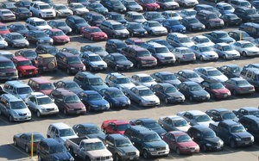
$$\begin{aligned}\frac{4\text{.}\text{000}}{x}=\frac{\text{20}}{\text{50}} \\ 4\text{.}\text{000}⋅5=2⋅X \\ \text{20}\text{.}\text{000}=2X \\ \text{10}\text{.}\text{000}=X\end{aligned}$$
Se podrán estacionar 10.000 vehículos

2. En las vacaciones de verano la familia de Matías pagó $350.000 por arrendar una casa en la playa durante 7 días. ¿Cuánto hubiesen pagado si arrendaran la casa por 21 días? | 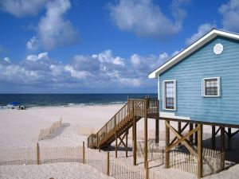
$$\begin{aligned}\frac{\text{350000}}{x}=\frac{7}{\text{21}} \\ \text{350000}⋅\text{21}=7⋅x \\ \text{7350000}=7x \\ \text{1050000}=x\end{aligned}$$
Si la casa se arrienda por 21 días, habría que pagar $1.050.000

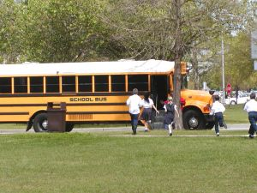 | 3. El 8º básico del Colegio Aprender organizó una salida a la piscina. El bus que arrendarán para ir tiene capacidad para cada uno de los 45 estudiantes. Si van todos, cada uno deberá pagar $2.100 para el arriendo del bus. Si el día del paseo llegan 30 estudiantes, ¿cuánto deberá pagar cada uno para contratar el bus?
$$\begin{aligned}\frac{\text{45}}{\text{30}}=\frac{\text{2100}}{x} \\ \text{2100}⋅\text{45}=\text{30}⋅x \\ \text{94500}=\text{30}x \\ \text{3150}=x\end{aligned}$$
Si llegan solo 30 estudiantes, cada uno tendría que pagar $3.150 por el arriendo del bus.

4. Si Alberto gana $250.000 por 30 horas de trabajo mensuales, ¿cuánto ganaría por 35 horas de trabajo mensuales? | 

$$\begin{aligned}\frac{\text{250}\text{.}\text{000}}{x}=\text{30}\begin{aligned}\frac{\text{35}}{}\end{aligned}\end{aligned}\text{250}\text{.}\text{000}⋅\text{35}=\text{30}⋅x8\text{.}\text{750}\text{.}\text{000}=\text{30}x\text{291}\text{.}\text{666}=x$$
Ganaría aproximadamente $291.666

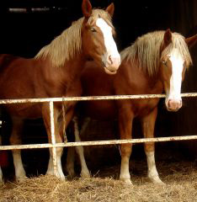 | 5. Don Carlos compra durante el verano el fardo para alimentar a sus 60 caballos durante 85 días. Si, producto de una plaga, don Carlos pierde la mitad de sus caballos, ¿para cuántos días le alcanzan los fardos que compró?
$$\begin{aligned}\frac{\text{60}}{\text{30}}=\frac{\text{85}}{x} \\ \text{60}⋅\text{85}=\text{30}⋅x \\ 5\text{.}\text{100}=\text{30}x \\ \text{170}=x\end{aligned}$$
Le alcanzarían para 170 días.

6. Un bus de pasajeros viaja de Santiago a La Serena a una velocidad constante de 95 km/hr y tarda 7 horas en llegar a su destino. Si un auto particular realiza el mismo recorrido a una velocidad constante de 120 km/hr, ¿cuánto tiempo tardará el auto en llegar a destino? | 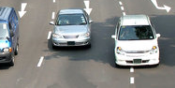  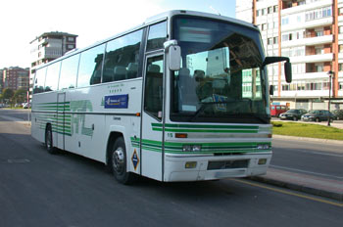

$$\begin{aligned}\frac{\text{95}}{\text{120}}=\frac{7}{x} \\ \text{95}⋅7=\text{120}⋅x \\ \text{665}=\text{120}x \\ 5,5=x\end{aligned}$$
Se demorará aproximadamente 5 horas y media en llegar.

 | 7. En una fábrica de telas, se necesitan 40 máquinas para producir 8.000 metros de tela diarios. Si se quiere aumentar la producción diaria a 14.000 metros de tela, ¿cuántas máquinas se necesitarán?
$\begin{aligned}\frac{\text{40}}{x}=\frac{\text{8000}}{\text{14000}} \\ \text{40}⋅\text{14}=8⋅x \\ \text{560}=8x \\ \text{70}=x\end{aligned}$
Se necesitarían 70 máquinas

Elaborado por: Carolina Pizarro Salgado

